# Bài 4: Dao động tắt dần và hiện tượng cộng hưởng

**Giải Vật lí 11 Bài 4: Dao động tắt dần và hiện tượng cộng hưởng**  
**Giải Vật Lí 11 trang 26**  
**Mở đầu trang 26 Vật Lí 11**: Bộ giảm chấn khối lượng (mass damper) (Hình 4.1) được sử dụng để giảm thiểu sự rung lắc của các toà nhà cao tầng khi có gió mạnh hay địa chấn. Toà nhà Taipei 101 tầng (cao 508 m) tại thành phố Đài Bắc, Đài Loan cũng được trang bị bộ giảm chấn khối lượng, là một con lắc với vật nặng khoảng 728 tấn được treo tại trung tâm toà nhà từ tầng 92 xuống đến tầng 87. Nhờ vậy, toà nhà có thể chịu được những cơn bão có sức gió lên tới 216 km/h hay những cơn địa chấn lên đến 7 độ richter. Các kĩ sư xây dựng đã dựa trên những hiện tượng vật lí nào?  
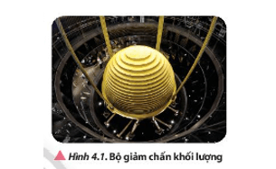  
**Lời giải:**  
Các kĩ sư xây dựng đã dựa trên hiện tượng dao động tắt dần.  
Quả cầu thép nặng 728 tấn cố định bởi các cáp thép gắn trên cao, phản ứng với chuyển động bằng cách dịch chuyển theo hướng ngược lại. Do đó, khi có động đất hay gió mạnh khiến tòa nhà xoay sang phải, hệ thống sẽ phản ứng lại bằng cách xoay sang trái – giảm thiểu tối đa sự dịch chuyển.  
**1. Dao động tắt dần**  
**Câu hỏi 1 trang 26 Vật Lí 11**: Quan sát Hình 4.2 và mô tả chuyển động của xích đu, ván nhảy cầu sau khi ngừng tác dụng lực.  
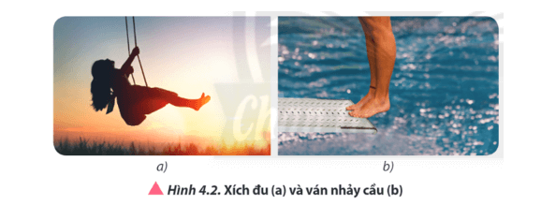  
**Lời giải:**  
Khi ngừng tác dụng lực, xích đu và ván nhảy sẽ dao động thêm một khoảng thời gian nữa và dừng lại, trong quá trình dao động đó biên độ dao động giảm dần theo thời gian.  
**Câu hỏi 2 trang 26 Vật Lí 11**: Nêu một số ví dụ thực tế khác về hiện tượng dao động tắt dần.  
**Lời giải:**  
Ví dụ về hiện tượng dao động tắt dần:  
- Khi ta đi xe máy, đến đoạn dừng đèn đỏ, ta tắt máy đi, xe sẽ dao động khoảng vài giây sau đó dừng lại.  
- Bộ phận giảm xóc của xe, khi đi qua đoạn đường gồ ghề, xe sẽ dao động lên xuống, nhờ có bộ phận giảm xóc thì dao động đó sẽ tắt dần nhanh chóng, người ngồi trên xe không cảm thấy khó chịu.  
**Giải Vật lí 11** **trang 27**  
**Luyện tập trang 27 Vật Lí 11**: Bố trí sơ đồ thí nghiệm như Hình 4.4. Kéo vật nặng của con lắc lò xo khỏi vị trí cân bằng theo phương thẳng đứng một đoạn xác định và thả nhẹ để vật dao động không vận tốc ban đầu. Dự đoán và thực hiện thí nghiệm kiểm chứng (nếu có điều kiện) về dao động của con lắc trong các trường hợp vật nặng thực hiện dao động trong:  
a) không khí;  
b) chất lỏng (nước/dầu);  
c) chất lỏng (nước/dầu) khi có gắn thêm vật cản.  
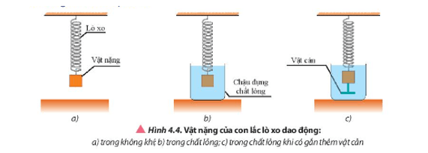  
**Lời giải:**  
Dao động của vật nặng sẽ tắt dần nhanh nhất trong chất lỏng khi có gắn thêm vật cản, tắt dần chậm nhất trong không khí.  
Vì khi dao động chịu tác dụng của lực cản càng lớn thì tắt dần càng nhanh  
**Giải Vật Lí 11 trang 28**  
**Vận dụng trang 28 Vật Lí 11**: Đưa ra một số ví dụ về tác hại và lợi ích của dao động tắt dần. Từ đó tìm hiểu và sưu tầm hình ảnh về một số ứng dụng của dao động tắt dần trong cuộc sống.  
**Lời giải:**  
* Ví dụ về lợi ích của dao động tắt dần:  
- Bộ phận giảm xóc của xe.  
- Hệ thống cửa đóng/ mở tự động.  
* Ví dụ về tác hại của dao động tắt dần:  
- Đồng hồ quả lắc sau một thời gian hoạt động sẽ xảy ra hiện tượng sai lệch thời gian.  
- Khi chơi xích đu, hoặc đưa võng sau một khoảng thời gian dao động sẽ tắt dần.  
* Hình ảnh ứng dụng của dao động tắt dần trong cuộc sống.  
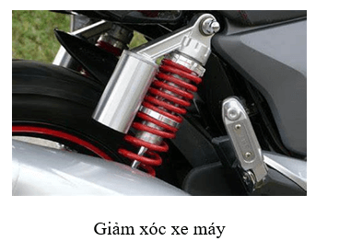  
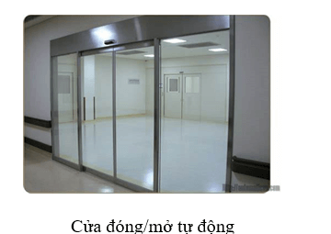  
**2. Dao động cưỡng bức và hiện tượng cộng hưởng**  
**Câu hỏi 3 trang 28 Vật Lí 11**: Trên thực tế, sau khi được kích thích để dao động, xích đu (Hình 4.2a) hoặc võng sẽ dao động tắt dần. Làm cách nào để chúng có thể dao động với biên độ không đổi?  
**Lời giải:**  
- Để xích đu, võng dao động với biên độ không đổi ta cần cung cấp năng lượng bằng đúng với phần năng lượng hao phí ở cuối mỗi chu kì trong quá trình dao động, bằng một lực cùng chiều chuyển động.  
- Đối với xích đu: có thể nhờ người khác đẩy vào xích đu, dùng sức của chân đạp xuống đất, … nhằm cung cấp năng lượng đúng phần năng lượng hao phí.  
- Đối với võng: có thể sử dụng hệ thống động cơ tạo ra lực, hoặc dùng chân đạp xuống đất, nhờ người khác đẩy để tạo ra lực, … nhằm cung cấp năng lượng đúng phần năng lượng hao phí.  
**Giải Vật lí 11** **trang 29**  
**Luyện tập trang 29 Vật Lí 11**: Nêu một số ví dụ về dao động cưỡng bức trong thực tế.  
**Lời giải:**  
Ví dụ về dao động cưỡng bức trong thực tế:  
Kéo một con lắc lò xo rồi thả ra. Con lắc lò xo sẽ dao động tắt dần, bây giờ ta đặt một lực do tay ta tạo ra lên con lắc. Khi đó dao động này gọi là dao động cưỡng bức, do vật dao động phụ thuộc vào lực do tay ta tạo nên, tần số bằng tần số ngoại lực cưỡng bức.  
**Giải Vật Lí 11 trang 30**  
**Luyện tập trang 30 Vật Lí 11**: Bố trí thí nghiệm hệ con lắc Barton như Hình 4.10. Mô hình gồm nhiều con lắc đơn có chiều dài dây treo khác nhau được gắn trên cùng một dây treo đàn hồi. Khi con lắc số 1 được kích thích để dao động, những con lắc còn lại (từ số 2 đến 7) sẽ bắt đầu dao động. Giải thích vì sao chúng dao động và dự đoán về biên độ dao động của chúng. Thực hiện thí nghiệm kiểm chứng.  
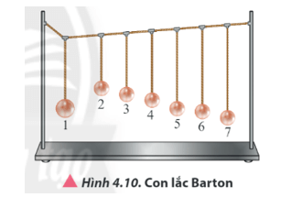  
**Lời giải:**  
Khi con lắc điều khiển số 1 được kéo sang một bên theo phương vuông góc với dây treo rồi thả cho dao động thì các con lắc từ 2 đến 7 cũng dao động theo với tần số giống nhau, biên độ khác nhau. Vì:  
- Con lắc từ 2 đến 7 đang dao động cưỡng bức (thông qua con lắc điều khiển 1) nên tần số của các con lắc (2 đến 7) này bằng nhau và bằng tần số dao động của con lắc điều khiển 1.  
- Biên độ của các con lắc (2 đến 7) khác nhau là do biên độ của dao động cưỡng bức không chỉ phụ thuộc vào biên độ của lực cưỡng bức mà còn phụ thuộc vào độ chênh lệch giữa tần số của lực cưỡng bức và tần số riêng của hệ dao động. Khi tần số của lực cưỡng bức càng gần tần số riêng thì biên độ dao động của hệ càng lớn.  
Ta đã biết tần số của con lắc đơn: f=12π√glf=(1)/(2π)√((g)/(l)) nên chiều dài càng lớn thì tần số riêng càng nhỏ, khi đó độ chênh lệch giữa tần số của lực cưỡng bức và tần số riêng của hệ càng lớn dẫn đến biên độ dao động của hệ càng nhỏ.  
Nhìn vào thí nghiệm ta thấy chiều dài các con lắc tăng dần từ 2 đến 7 nên tần số riêng của con lắc số 7 là nhỏ nhất, độ chênh lệch tần số lớn nhất nên biên độ dao động nhỏ nhất, ngược lại con lắc thứ 2 sẽ có biên độ dao động lớn nhất.  
**Câu hỏi 4 trang 30 Vật Lí 11**: Trình bày một số lợi ích và tác hại của hiện tượng cộng hưởng trong thực tế mà em đã biết.  
**Lời giải:**  
- Trường hợp hiện tượng cộng hưởng có lợi:  
+ Hộp đàn của các đàn ghi – ta, violon có tác dụng làm cho âm thanh phát ra được to hơn.  
+ Lò vi sóng hoạt động dựa trên hiện tượng cộng hưởng giúp thực phẩm được nóng lên nhanh hơn.  
- Trường hợp hiện tượng cộng hưởng có hại:  
Hiện tượng cộng hưởng làm cho các hệ dao động như tòa nhà, cầu, bệ máy, khung xe dao động mạnh hơn dẫn đến bị đổ hoặc gãy gây thiệt hại về tài sản, kinh tế.  
**Giải Vật Lí 11 trang 31**  
**Luyện tập trang 31 Vật Lí 11**: Tìm hiểu và trình bày hoạt động của bộ giảm chấn khối lượng, là một con lắc được treo trên toà nhà Taipei 101 tại thành phố Đài Bắc, Đài Loan (Hình 4.1).  
**Lời giải:**  
Tòa nhà có 101 tầng phía trên mặt đất và 5 tầng hầm được xây dựng sâu vào lòng đất, ngoài có chức năng là tầng hầm thì nó cũng đóng vai trò là nền móng vững chắc nâng đỡ sức nặng của toàn bộ công trình. Nền móng của công trình được gia cố bởi 380 cọc lớn, mỗi chiếc cọc có đường kính 1,5 m đâm sâu đến 80 m xuống lòng đất. Taipei 101 có khả năng chịu được động đất với thiết kế có sự ổn định đặc biệt, được kiểm chứng trong một trận động đất 6,8 độ richter xảy ra trong quá trình thi công tòa tháp vào ngày 31 tháng 3 năm 2002, làm rung chuyển thành phố Đài Bắc.  
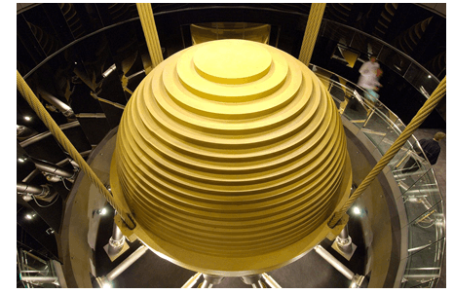  
Có một điểm thiết kế vô cùng thú vị của tòa nhà chính là bộ phận giảm chấn được treo suốt dọc tầng 87 đến tầng 92. Con lắc bằng thép này nặng đến 728 tấn, có chức năng điều chỉnh độ rung lắc của tòa nhà, khi công trình bị tác động với gió mạnh hoặc động đất, con lắc sẽ đu đưa theo chiều ngược lại của hướng rung lắc. Con lắc đặc biệt có dạng hình cầu, cũng là thiết bị giảm chấn dạng hình cầu lớn nhất thế giới tính đến nay.  
**Vận dụng trang 31 Vật Lí 11**: Tìm hiểu và trình bày ngắn gọn phương án kĩ thuật để hạn chế thiệt hại cho các toà nhà, đặc biệt là các toà nhà cao tầng, tại những nơi thường xảy ra động đất như Nhật Bản.  
**Lời giải:**  
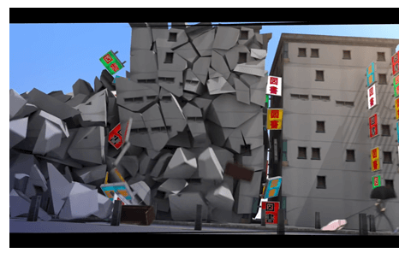  
Động đất luôn là một hiện tượng tự nhiên đáng sợ và nó trở nên nguy hiểm hơn khi các thành phố ngày càng phát triển đi kèm với những rủi ro sụp đổ của các tòa nhà cao tầng.​  
**Tại sao các tòa nhà lại sụp đổ khi động đất và làm thế nào để ngăn chặn điều này?**  
Nếu như bạn đã từng xem các bộ phim thảm họa, bạn có thể nghĩ rằng các tòa nhà sụp đổ do nguyên nhân trực tiếp là mặt đất dưới chân chúng rung lắc dữ dội hay thậm chí là tách ra xa nhau. Nhưng đó không thực sự là cách chúng sụp đổ vì hầu hết các tòa nhà không nằm đúng vị trí đứt gãy và sự dịch chuyển các mảng kiến tạo thì xảy ra ở sâu hơn nhiều so với nền móng của các tòa nhà. Trên thực tế, sự ảnh hưởng của động đất đến các tòa nhà phức tạp hơn nhiều.  
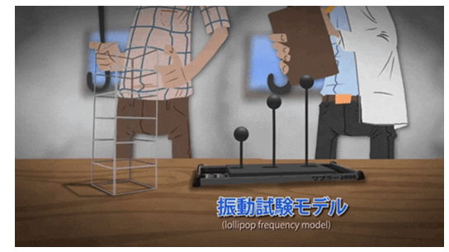  
**Vậy điều gì mới là nguyên nhân thực sự khiến các tòa nhà sụp đổ?**  
Khi mặt đất chuyển động bên dưới tòa nhà, chúng gửi các làn sóng xung kích qua các phần còn lại của cấu trúc và khiến nó rung lắc qua lại. Sức mạnh của sự dao động này phụ thuộc vào 2 yếu tố chính là khối lượng của tòa nhà (tập trung chủ yếu ở phần nóc) và độ chắc chắn của nó (yếu tố chủ yếu của sự dao động). Các tòa nhà thấp thường chắc chắn hơn, trong khi các tòa nhà cao thì mềm dẻo hơn.  
  
**Vậy là mọi người nghĩ rằng giải pháp chống sập nhà là xây dựng các tòa nhà thấp hơn để chúng biến dạng ít nhất có thể.**  
Nhưng trận động đất năm 1985 ở Mexico là ví dụ tốt cho thấy **điều đó không hoàn toàn đúng.** Trong trận động đất, nhiều tòa nhà từ 6 đến 15 tầng đã bị sụp đổ. Điều lạ là các tòa nhà thấp hơn 6 tầng gần đó vẫn đứng vững và các tòa nhà cao hơn 15 tầng cũng hầu như không bị ảnh hưởng, còn các tòa nhà cỡ trung thì lại rung lắc dữ dội hơn và bị sụp đổ.  
Điều đã xảy ra ở Mexico là 1 hiệu ứng gọi là cộng hưởng, khi mà tần số của làn sóng địa chấn động đất xảy ra cùng với tần số tự nhiên của các tòa nhà tầm trung. Giống như sự thúc đẩy cùng nhịp cho xích đu. Mỗi làn sóng địa chấn sẽ khuếch đại thêm sự rung lắc của tòa nhà và ngày càng mạnh hơn cuối cùng đi quá giới hạn mà tòa nhà có thể chịu được gây sụp đổ.  
  
Ngày nay, các kĩ sư làm việc với các nhà địa chất và địa chấn học để dự đoán tần số của động đất tại các vị trí xây dựng để ngăn chặn sự sụp đổ do cộng hưởng, dựa vào các yếu tố như loại đất hay dữ liệu của các trận động đất trước kia. Dao động với tần số thấp sẽ gây nhiều thiệt hại cho các tòa nhà cao hơn và mềm dẻo hơn trong khi dao động với tần số cao sẽ gây nguy hiểm với các cấu trúc thấp và chắc chắn.  
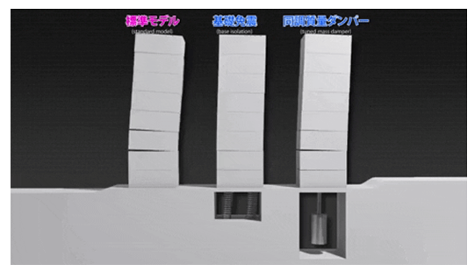  
  
**Các kĩ sư cũng đã nghĩ ra cách để hấp thụ rung lắc để hạn chế sự biến dạng bằng cách sử dụng công nghệ mới.**  
- Dựa trên độ linh hoạt để cô lập sự dao động của phần nền so với phần còn lại của tòa nhà.  
- Dựa trên sự dao động lệch pha để điều tiết xóa bỏ sự cộng hưởng với tần số tự nhiên để giảm rung lắc.  
**Bài tập (trang 31)**  
**Bài 1 trang 31 Vật Lí 11**: Cho ví dụ về một số ứng dụng của dao động tắt dần trong thực tiễn.  
**Lời giải:**  
Ứng dụng của dao động tắt dần: cánh cửa đóng/ mở tự động; giảm xóc ô tô/xe máy, …  
**Bài 2 trang 31 Vật Lí 11**: Hãy chỉ ra hai trường hợp cộng hưởng có lợi và hai trường hợp cộng hưởng có hại. Trong từng trường hợp hãy chỉ rõ hệ dao động và nguồn gốc gây ra sự cộng hưởng.  
**Lời giải:**  
Trường hợp cộng hưởng có lợi:  
- Gảy dây đàn ghita, khi dây đàn dao động, nhờ có hộp cộng hưởng mà ta có thể nghe thấy âm thanh to, rõ hơn. Hệ dao động ở đây là dây đàn và sóng âm trong hộp cộng hưởng, khi dây đàn dao động, làm cho không khí xung quanh dao động tạo ra sóng âm, sóng âm này dao động trong hộp cộng hưởng, biên độ sóng âm tăng lên.  
- Máy thu sóng điện từ như radio, tivi sử dụng hiện tượng cộng hưởng để chọn thu và khuếch đại các sóng điện từ có tần số thích hợp. Hệ dao động là dòng điện. nguồn gốc gây ra sự cộng hưởng là do thay đổi tần số của nguồn cưỡng bức bằng với nguồn điện.  
Trường hợp cộng hưởng có hại:  
- Một động cơ điện đặt trên một tấm ván, nếu tần số quay của động cơ gần bằng tần số riêng của tấm ván thì ván có thể rung rất mạnh.  
- Năm 1906, một trung đội bộ binh (36 người) đi qua cây cầu bắc qua sông Phô – tan – ka ở Xanh – pê – téc – bua (Nga), khi đi đều qua cầu thì cầu bị gãy. Nguồn gốc gây ra sự cộng hưởng là do tần số đi đều của những người lính gần bằng với tần số dao động riêng của cầu dẫn đến hiện tượng cộng hưởng.  
**Bài 3 trang 31 Vật Lí 11**: Máy đo địa chấn được sử dụng để phát hiện và đo đạc những rung động địa chấn được tạo ra bởi sự dịch chuyển của lớp vỏ Trái Đất. Năng lượng từ các cơn địa chấn có khả năng kích thích con lắc lò xo bên trong máy đo làm đầu bút di chuyển để vẽ lên giấy (Hình 4P.1).  
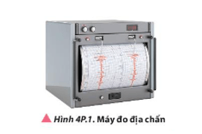  
a) Dao động của con lắc lò xo trong máy đo địa chấn khi cơn địa chấn xuất hiện là loại dao động gì? Giải thích.  
b) Tần số của những cơn địa chấn thường nằm trong khoảng 30 Hz – 40 Hz. Để kết quả ghi nhận là tốt nhất, hệ con lắc lò xo trong máy đo địa chấn cần được thiết kế để có tần số dao động riêng trong khoảng nào? Giải thích.  
**Lời giải:**  
a) Dao động của con lắc lò xo trong máy đo địa chấn khi cơn địa chấn xuất hiện là loại dao động cưỡng bức. Khi xảy ra động đất, con lắc lò xo chịu tác dụng của ngoại lực cưỡng bức, nó sẽ dao động với tần số bằng tần số của lực cưỡng bức, khi đó máy sẽ đo được mức độ của trận động đất.  
b) Để kết quả ghi nhận là tốt nhất, hệ con lắc lò xo trong máy đo địa chấn cần được thiết kế để có tần số dao động riêng nhỏ hơn rất nhiều so với tần số của địa chấn. Vì tần số riêng của hệ càng gần tần số của địa chấn thì sẽ gây ra hiện tượng cộng hưởng, khi đó biên độ dao động của con lắc lò xo sẽ rất lớn quá giới hạn của máy có thể cho kết quả đo không chính xác hoặc làm hỏng máy đo.  
 **Lý thuyết Dao động tắt dần và hiện tượng cộng hưởng**  
**1. Dao động tắt dần**  
*a. Quan sát hiện tượng dao động tắt dần*  
- Dao động tắt dần là dao động có biên độ giảm dần theo thời gian  
*b. Giải thích hiện tượng dao động tắt dần*  
- Lực cản của môi trường tác dụng lên vật luôn ngược chiều chiều chuyển động của vật. Do đó, công của cản tác dụng lên vật luôn âm làm cho cơ năng giảm. Từ đó biên độ dao động của vật giảm dần theo thời gian  
**2. Dao động cưỡng bức và hiện tượng cộng hưởng**  
*a. Dao động cưỡng bức*  
- Dao động của vật dưới tác dụng của ngoại lực điều hòa trong giai đôạn ổn định được gọi là dao động cưỡng bức. Ngoại lực điều hòa tác dụng vào vật khi này được gọi là lực cưỡng bức  
- Tính chất của dao động cưỡng bức  
+ Dao động cưỡng bức trong giai đoạn ổn định là dao động điều hòa  
+ Tần số góc của dao động cưỡng bức bằng tần số góc của lực cưỡng bức  
+ Biên độ của dao động cưỡng bức phụ thuộc vào biên độ F0, độ chênh lệch giữa tần số góc của lực cưỡng bức và tần số góc riêng của hệ, lực cản của môi trường xung quanh  
*b. Hiện tượng cộng hưởng*  
- Hiện tượng cộng hưởng xảy ra khi tần số góc của lực cưỡng bức tiến đến bằng tần số góc riêng của hệ dao động. Khi này, biên độ dao động cưỡng bức của hệ đạt giá trị cực đại Amax  
*c. Lợi ích và tác hại của hiện tượng cộng hưởng*  
- Khi thiết kế các công trình lớn như nhà cao tầng hoặc cầu đường, các kĩ sư cần có những phương án xử lí kĩ thuật nhằm tránh xảy ra cộng hưởng trên hệ thống  
- Sóng địa chấn đã tạo ra lực cưỡng bức lên các tòa nhà, gây hiện tượng cộng hưởng làm nhiều tòa nhà có độ cao trung bình rung lắc dữ dội và sụp đổ hoàn toàn, trong khi những tòa nhà cao hơn hoặc thấp hơn hẳn lại đứng vững  
- Trong lĩnh vực âm nhạc: Mỗi nhạc cụ phát ra những giai điệu âm thanh mang nét đặc trưng riêng của nhạc cụ đó. Để khuếch đại độ to của âm thanh mà không làm mất đi nét đặc trưng riêng đó, người ta sử dụng buồng đặc biệt là buồng cộng hưởng  
**Sơ đồ tư duy về “Dao động tắt dần và hiện tượng cộng hưởng”**  
 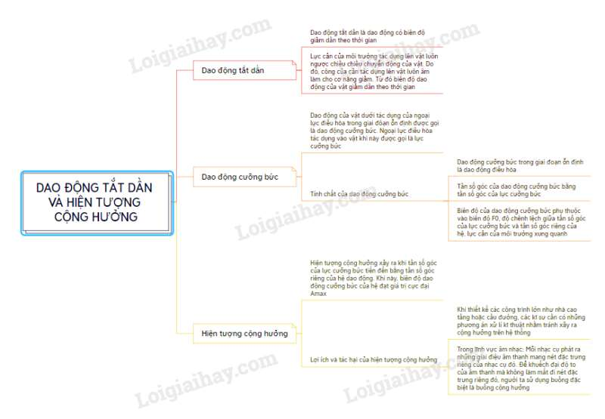  
**Xem thêm lời giải bài tập Vật lí 11** **Chân trời sáng tạo hay, chi tiết khác:**   
**Bài 3: Năng lượng trong dao động điều hoà**  
**Bài 4: Dao động tắt dần và hiện tượng cộng hưởng**  
**Bài 5: Sóng và sự truyền sóng**  
**Bài 6: Các đặc trưng vật lí của sóng**  
**Bài 7: Sóng điện từ**